ЗАДАНИЕ №1 ДЖЕК И БОБОВЫЙ СТЕБЕЛЬ
Джек решил узнать, какой высоты вырос бобовый стебель. Но долезть до самой его верхушки он не смог. Джек не учился в школе, но был очень сообразительным мальчиком. Он встал так, что луч солнца касался верхушки стебля и его макушки, и тень от стебля и тень Джека заканчивались в одной точке. Эти действия помогли Джеку определить высоту бобового стебля. Давайте и мы попробуем это сделать.  Рост Джека 60 дюймов, длина тени Джека 120 дюймов, а длина тени стебля 360 дюймов.  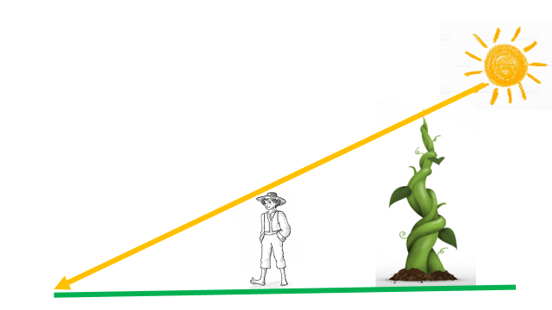 | На клетчатом поле изобразите на математическом языке (в виде чертежа) ситуацию из задания. Покажите горизонтально линию земли, изобрази мальчика и стебель в виде вертикальных отрезков. (длина стороны 1 клетки – 15 дюймов). Все отрезки, относящие к Джеку (рост и тень) обведи зеленым карандашом, а отрезки, относящиеся к бобовому стеблю (высота и тень) синим. Внимательно рассмотрите получившиеся треугольники.
Заполни таблицу
Какова длина тени Джека?
Какой рост Джека?
Во сколько раз тень Джека больше роста Джека? Запиши, как ты это узнал.
Какова длина тени Бобового стебля?
Предположи, во сколько раз тень стебля больше высоты стебля.
Попробуй определить высоту бобового стебля. Запиши, как ты это узнал.

ЗАДАНИЕ №2 РУССКИЕ МАТРЁШКИ
Гуляя по Московской улице Арбат, Маша увидела Матрёшек. Маша заметила, что одна из матрешек ростом с неё. День был солнечный и Маша сделала еще одно наблюдение – Солнце светило со стороны самой высокой Матрёшки, тень от самой низкой Матрёшки заканчивалась там же, где и тень Маши. Как же определить «рост» самой низкой Матрешки? Маша догадалась, а Вы?  Рост Маши 120 см. Длина тени Маши 360 см, а длина тени Матрёшки 90 см.  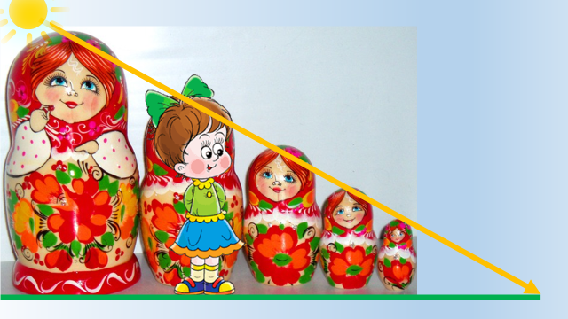 | На клетчатом поле изобразите на математическом языке (в виде чертежа) ситуацию из задания. Покажи горизонтально линию земли, изобрази Машу и самую низкую Матрёшку в виде вертикальных отрезков. (длина стороны 1 клетки – 10 см). Все отрезки, относящие к Маше (рост и тень) обведи зеленым карандашом, а отрезки, относящиеся к Матрёшке (высота и тень) синим. Внимательно рассмотрите получившиеся треугольники.
Заполни таблицу
Какова длина тени Маши?
Какой рост Маши?
Во сколько раз тень Маши больше роста Маши? Запиши, как ты это узнал.
Какова длина тени Матрёшки?
Предположи, во сколько раз тень Матрешки больше «роста» матрёшки.
Попробуй определить «рост» Матрёшки. Запиши, как ты это узнал.

ЗАДАНИЕ №3 КОТ В САПОГАХ
Кот в сапогах хотел определить высоту замка Людоеда. Для этого он дождался, пока Солнце встанет на небе так, что тень от башни замка закончится в той же точке, что и тень самого Кота. Рост Кота в сапогах с учетом каблуков и пера на шляпе b, а тень Кота d. Тень от замка m. Помоги Коту определить высоту замка Людоеда.  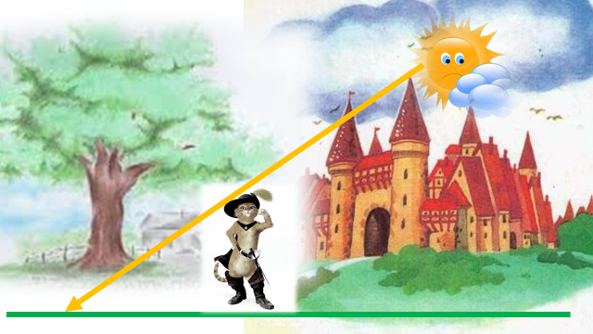 | На клетчатом поле изобразите на математическом языке (в виде чертежа) ситуацию из задания. Покажи горизонтально линию земли, изобрази Кота и замок в виде вертикальных отрезков. Все отрезки, относящие к Коту (рост и тень) обведи зеленым карандашом, а отрезки, относящиеся к замку (высота и тень) синим. Внимательно рассмотрите получившиеся треугольники.
Заполни таблицу
Какова длина тени Кота?
Какой рост Кота?
Во сколько раз тень Кота больше роста Кота? Запиши, как ты это узнал.
Какова длина тени Замка?
Предположи, во сколько раз тень замка больше высоты замка. Запиши, как ты это узнал.
Попробуй определить высоту замка. Запиши, как ты это узнал.

ЗАДАНИЕ №4
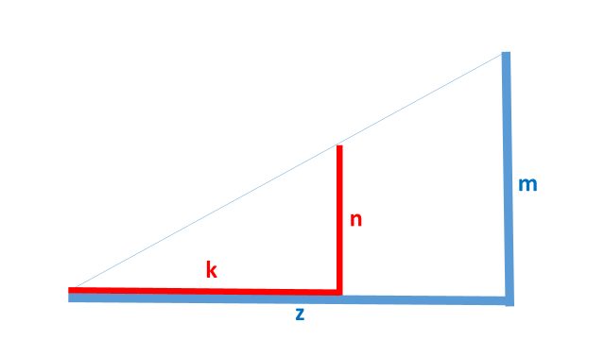 | По данным чертежа  и с учетом предыдущих заданий попробуй дописать выражение  k : n = z _ _

ЗАДАНИЕ №5 (Выполнить на отдельном листе А4)
Придумай свою задачу на определение высоты предмета, в которой главными действующими лицами будут герои твоей любимой книги. Не забудь выполнить иллюстрацию к ситуации из своей задачи.

